第5课 青铜器与甲骨文
一、青铜器的高超工艺
看图片“青铜器”结合教材回答
一组：
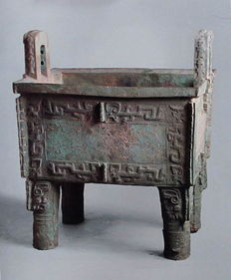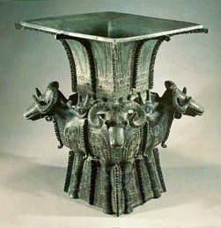
1 2
1.我国是什么时候开始出现青铜器的？到了夏商西周，青铜器的发展呈现什么样的趋势？

2.图片1、2青铜器的名称各是什么？其中图片1有何历史地位？

3.综合以上内容总结商周青铜器的制作特点有哪些？主要用途是什么？

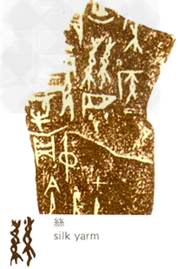
二、甲骨文记事与造字特点
1.甲骨文的含义是什么？

2.甲骨文在当时社会起什么样的作用？

3.甲骨文最早出土于什么地方？我国有文字可考的历史是从什么时候开始的？

4.甲骨文采用哪些造字方法？

5.阅读下列材料，回答问题。
甲骨文距今约3600 多年的历史。那时候的统治者迷信鬼神，其行事以前往往用龟甲兽骨占卜吉凶，以后又在甲骨上刻记所占事项及事后应 验的卜辞或有关记事，其文字称甲骨文。自清末在河南安阳殷墟发现有文字之甲骨，整整100 年了, 目前出土数量在15 万片之上，大多为盘庚迁殷至纣亡王室遗物。以出至殷墟，故又称殷墟文字；因所刻多为卜辞，故又称贞卜文字。甲骨文目前出土的单字共有4500 个, 已识2000 余字, 公认千余字。它记载了三千多年前中国社会政治，经济，文化等各方面的资料。是现存最早最珍贵的历史文物。
- 看下列图片是甲骨文中的十二生肖中的部分文字，你可知道分别是什么吗？写在横线上。
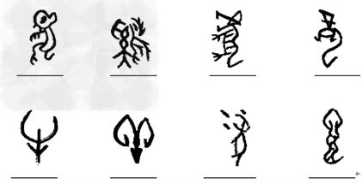
（2）看下图甲骨文中的各种，形状均似丝线缠绕。请你在图上用笔圈出这个字。通过这片甲骨文上的丝字，你能推测出一个什么样的结论？

【巩固练习】
1．殷墟出土的刻在龟甲上的文字称作
A.甲骨文 B.金文 C.小篆 D.隶书
2．具有“殷、青铜冶炼、甲骨文”这些典型特征的朝代是
A.夏朝 B.商朝 C.西周 D.东汉
3．迄今为止发现的世界上现存最大的青铜器是
A．编钟 B．三星堆青铜立人像 C．四羊方尊 D．司母戊鼎
4．文物是鲜活的历史。右侧图片所示文物透露出来的相关历史信息是
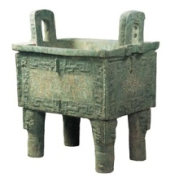
A.原始居民的生活 B.商周的青铜文明
C.春秋战国的纷争 D.秦汉时期大一统
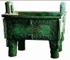
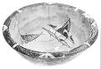
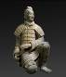
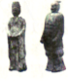
5．文物反映一定时朗人类的社会活动。下列最能反映商朝社会生活的是

①司母戊鼎 ②人面鱼纹彩陶 ③兵马俑 ④汉、胡服佣
- ① B．② C．③ D．④
6.郭沫若说：“一片甲骨惊天下”主要因为甲骨文是
A.商代文字 B.刻在龟甲或兽骨上的文字
C.字母文字的起源 D.目前我国发现的最早的比较成熟文字
7．文字是一种文化的载体，文字的出现是社会进入文明阶段的重要标志之一。 我国有文字可考的历史开始于
A.夏朝 B.商朝 C.西周 D.春秋
8．正在收看汉字听写大赛的肖强妈妈问肖强：“隶书、金文、小篆、甲骨文四种字体最先和最后出现的是哪两种？”其正确的回答应是
A．甲骨文、隶书 B．甲骨文、金文
C．金文、篆书 D．金文、隶书
9．著名学者夏鼐说：“商朝文化实在是一个灿烂的文明┄┄”能证明这一观点的是，商代
①青铜制作工艺高超 ②创造了比较成熟的文字
③广泛应用铁制农具 ④出现了世界上最早的纸币
A． ①② B．①③ C．②③ D．③④

参考答案
一、青铜器的高超工艺
1.在原始社会末期，我国已出现青铜器。到了夏朝，青铜器种类逐渐增多。商朝是我国青铜文化的灿烂时期，西周青铜器种类更加丰富。
2.司母戊鼎 四羊方尊 是世界现存最大的青铜器
3.青铜面具 大型青铜立人像 青铜神树
4.生产规模大，品种多，工艺精美，分布地区广泛。大量用于祭祀
5.陶瓷业 玉器制造业
二、甲骨文
1、甲骨文是刻在龟甲或牛、羊等兽骨上的文字。
2、记载详细的内容，如祭祀、战争等内容，对中国文字的形成与发展有深远的影响。
3、河南安阳 商朝
4、象形、指事、会意、形声
5（1）猴、鸡、马、龙、牛、羊、鼠、蛇。
（2）我国在商朝时候就有了养蚕织丝，丝早已成为当时社会物质生产和精神生活的一个重要组成部分
【巩固练习】
1. A 2. B 3. D 4. B 5. A 6. D 7. B 8.A 9.A

